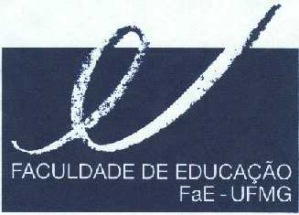
DEPARTAMENTO DE MÉTODOS E TÉCNICAS DE ENSINO

Av. Antônio Carlos, 6627 - Campus da Pampulha

Fone/Fax: 3409-5329
e-mail: dmte@fae.ufmg.br

Resultado Final do Concurso Público para Professor Adjunto A – Edital nº 348 de 02/07/2018
Departamento de Métodos e Técnicas de Ensino
Área de Conhecimento: Ensino de História

1º Lugar- Ana Paula Giavara
2º Lugar- Luisa Teixeira Andrade Pinho

Belo Horizonte, 08 de novembro de 2018

Prof. Dr. Pablo Luiz de Oliveira Lima
Presidente da Comissão Examinadora

